 | Република Србија  Републички завод за статистику | ISSN 0353-9555
САОПШТЕЊЕ |  | ГР30
број 337 - год. LXVIII, 14.12.2018.
Статистика грађевинарства |  | СРБ337 ГР30 141218

Издате грађевинске дозволе, октобар 2018.
– Претходни резултати –

У октобру месецу 2018. издато је 2 237 грађевинских дозвола, што је за 16,8% више него у октобру претходне године. Индекс предвиђене вредности радова у октобру 2018. већи је за 2,3% у односу на октобар 2017.
Посматрано према врсти грађевина, у октобру 2018. издато је 82,7% дозволa за зграде и 17,3% за остале грађевине. Ако се посматрају само зграде, 68,5% односи се на стамбене и 31,5% на нестамбене зграде, док се код осталих грађевина највећи део односи на цевоводе, комуникационе и електричне водове (66,9%).
Према дозволама издатим у октобру 2018. у Републици Србији, пријављена је изградња 2 093 стана с просечном површином 80,7 m². Број станова већи је за 20,9% у односу на исти период претходне године. Од укупног броја станова у новим стамбеним зградама 11,0% станова биће грађено у зградама с једним станом, с просечном површином 152,6 m², а 87,7% станова биће грађено у зградама с три стана и више станова, и њихова просечна површина биће знатно мања и износиће 70,0 m².
Предвиђена вредност радова новоградње у октобру 2018. износи 75,6% од укупно предвиђене вредности радова. Посматрано према областима, највећа грађевинска активност очекује се у Београдској области, 24,5% од предвиђене вредности новоградње, затим следе Јужнобачка област (10,6%), Сремска област (9,4%), Шумадијска област (8,1%) и Пчињска област (7,5%), док се учешћа осталих области крећу од 0,1% до 6,6%.

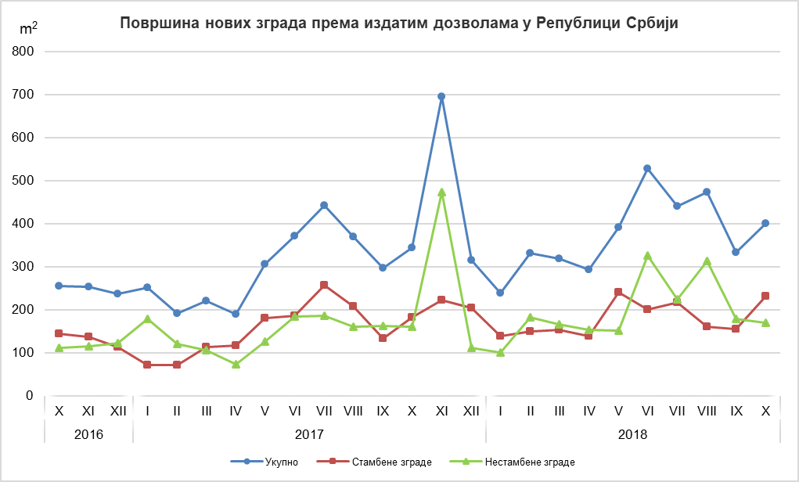
Индекси издатих грађевинских дозвола у Републици Србији
 | I–X 2018  I–X 2017 | X 2018  IX 2018 | X 2018  X 2017 | X 2018  ∅ 2017
Укупно
Број | 109,5 | 127,0 | 116,8 | 145,3
Предвиђена вредност радова | 111,6 | 136,7 | 102,3 | 103,1
Зграде
Број | 111,9 | 130,8 | 127,6 | 158,5
Предвиђена вредност радова | 129,4 | 136,6 | 132,0 | 130,5
Површина | 125,9 | 118,9 | 110,6 | 117,7
Остале грађевине
Број | 101,9 | 111,5 | 83,0 | 103,8
Предвиђена вредност радова | 86,6 | 137,2 | 59,8 | 62,0
Станови
Број | 117,2 | 129,8 | 120,9 | 128,2
Корисна површина | 120,6 | 136,0 | 129,2 | 138,9

Методолошка објашњења

Подаци о издатим грађевинским дозволама преузимају се из Централне евиденције обједињених процедура (ЦЕОП), коју, према Закону о планирању и изградњи („Службени гласник РС“, број 132/14, члан 8), води Агенција за привредне регистре (АПР). Податке о становима који нису расположиви у бази ЦЕОП попуњавају министарство надлежно за послове грађевинарства, надлежни органи аутономнe покрајинe, градa и oпштинe, који, према Закону о планирању и изградњи („Службени гласник РС“, број 132/14, члан 133), издају грађевинску дозволу за изградњу грађевинског објекта.

У оквиру овог истраживања, појмом „грађевинска дозвола“ обједињују се грађевинска дозвола за изградњу грађевинског објекта и решење којим се одобрава извођење радова по члану 145 Закона о планирању и изградњи. Издате грађевинске дозволе и одобрења за извођење радова на основу усаглашеног захтева обухваћени су само ако је изградња први пут одобрена.

Обухватају се дозволе за све врсте грађевина описаних у Класификацији врста грађевина, тј. зa зграде и остале грађевине, и приказују се по територијама на којима се изводе планирани радови у земљи.

Подаци о издатим грађевинским дозволама показују будуће кретање грађевинске делатности и омогућавају сагледавање структуре инвестиција како на државном нивоу, тако и на нивоу локалне самоуправе.

Републички завод за статистику од 1999. године не располаже појединим подацима за АП Косово и Метохија, тако да они нису садржани у обухвату података за Републику Србију (укупно).

Детаљна методолошка објашњења овог истраживања налазе се на сајту Републичког завода за статистику:

http://www.stat.gov.rs/istrazivanja/methodology-and-documents/?a=05&s=0

Контакт: gabrijela.rosic@stat.gov.rs, телефон: 011 2412-922, локал 260
Издаје и штампа: Републички завод за статистику, 11 050 Београд, Милана Ракића 5
Tелефон: 011 2412-922 (централа) • Tелефакс: 011 2411-260 • www.stat.gov.rs
Одговара: др Миладин Ковачевић, директор
Tираж: 20 ● Периодика излажења: месечна

